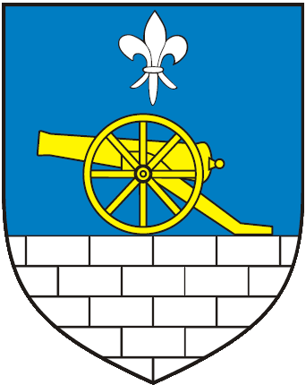
REPUBLIKA HRVATSKA
BJELOVARSKO BILOGORSKA ŽUPANIJA
OPĆINA SIRAČ
OPĆINSKO VIJEĆE

Na temelju članka 88. stavka 2. Zakona o proračunu ("Narodne novine" br. 144/21) i članka 15. stavka 3. Pravilnika o polugodišnjem i godišnjem izvještaju o izvršenju proračuna ("Narodne novine" br. 24/13, 102/17, 1/20, 147/20), članka 32. i 94. Statuta Općine Sirač ("Županijski glasnik - Službeno glasilo Bjelovarsko-bilogorske županije" br. 19/09, 06/10, 03/13, 1/18, 3/21), Općinsko vijeće Općine Sirač na svojoj 18. sjednici održanoj 24.10.2022. godine donosi:

ODLUKU
o prihvaćanju Polugodišnjeg izvještaja o izvršenju Proračuna Općine Sirač
za razdoblje 1. siječnja do 30. lipnja 2022. godine

Članak 1.
Prihvaća se Polugodišnji izvještaj o izvršenju Proračuna Općine Sirač za razdoblje 1. siječnja do 30. lipnja 2022. godine.

Članak 2.
Polugodišnji izvještaj o izvršenju Proračuna Općine Sirač za razdoblje 1. siječnja do 30. lipnja 2022. godine nalazi se u privitku ove Odluke i čini njezin sastavni dio.

Članak 3.
Ova Odluka objavit će se u „Županijskom glasniku – Službeno glasilo Bjelovarsko bilogorske županije“ i na internetskim stranicama Općine Sirač, a stupa na snagu osam dana od dana objave.

KLASA: 400-01/22-01/4
URBROJ: 2103-17-01-22-4
Sirač, 24.10.2022. godine

Predsjednik vijeća:

____________________
Branimir Miler, oec

